시스템 픽스 문서

작성일자 | 테스팅 내용 | 작성자
09-23 | 몬스터 전투 및 ai 테스팅 | 김민성
10-04 | 몬스터 전투 및 3기 AI 테스팅 | 김민성
10-05 | 테스팅중 발견 버그와 기능 추가 | 김민성
10-16 | 테스팅 편의성 관련 버그 및 기능 추가 요청 | 김민성
10-17 | 몬스터 방어 행동 기능 수정 | 김민성

픽스 작업자

픽스일자 | 테스팅 내용 | 픽스 작업자
10-04 | 몬스터 전투 및 ai 테스팅 | 양준모
10-04 | 몬스터 전투 및 3기 AI 테스팅 | 양준모
10-05 | 테스팅중 발견 버그와 기능 추가 | 양준모

09-23 시스템 픽스

- 잔상 몬스터 선 턴 시 첫 행동을 공격으로 변경
- 적 - 적 - 유 - 적인 경우 기존 잔상 몬스터 행동 특징인 첫턴 방어를 두번째 행동으로 변경 및 첫 행동은 공격

- 기능 수정

- 모든 몬스터의 폭주 에너지 삭제
- 모든 몬스터의 폭주 에너지 시스템 제거
- 폭주 에너지 시스템은 플레이어블 캐릭터만 존재

- 기능 수정

- 스킬 메모리 사용량 변경
- 잔상 스킬 메모리 사용량을 기존 7에서 10으로 변경

- 기능 수정

- 몬스터 약점 연쇄 순서 불일치
- 회의 필요

- 모든 몬스터 ai 공동 규칙
- 플레이어의 폭주 에너지 100으로 인해 다음턴 행동 불가능일 시 몬스터는 방어 하지 않는다.

- 기능 수정

10-04 시스템 픽스

- 모든 몬스터 박스 색상 추가
- 테스팅 과정을 원활하게 진행하기위한 작업
- 각인: 붉은색
- 잔상: 푸른색
- 망각: 보라색

- 기능 추가

- 각 몬스터의 방어 행동에 추가 조건 작업
- 해당 작업은 (몬스터 AI 기획서) 8. 번 확인

- 기능 추가

- 각 몬스터의 속성 효과 확인
- 망각 몬스터는 메모리 강탈이 아닌 플레이어의 메모리만 소모시킴, 각인은 작동 안하는것으로 확인됨

- 기능 수정

- 속성 효과 수치 변경 및 효과 변경
- 3번과 함께 작업 바람

스킬 속성 | 속성 효과
망각 | 공격한 상대의 메모리를 5 강탈한다.
각인 | 공격한 상대가 행동 시 스킬 데미지의 10%를 가한다.
잔상 | 다음턴 방어 행동 시 메모리를 10 회복한다.

- 기능 수정

- 몬스터 AI 테스트 씬에 히스토리 추가
- 현재 턴 이후 텍스트 사라짐으로 테스트에 어려움이 있음
- 전투 시작 이후 전투 종료까지 몬스터와 플레이어의 행동, 사용 메모리, 피격 데미지, 받은 데미지, 방어 시 감소된 데미지 표시 바람

- 기능 수정

10-05 시스템 픽스

- 망각 몬스터 공격
- 플레이어가 메모리 5일 경우 방어 시 망각 몬스터의 공격 효과로 메모리가 0이 되어도 플레이어가 행동 가능한 버그 수정 바람

- 버그 수정

- 각인, 망각 속성 수치 변경
- 기존 각인과 망각 속성 효과를 다음과 같이 변경

망각 | 공격한 상대의 메모리를 10 강탈한다.
각인 | 공격한 상대가 행동 시 스킬 데미지의 20%를 가한다.

- 기능 수정

- 스킬 강화 기능 구현
- 각 스킬 강화 시스템 구현
- (전투 시스템 통합 문서) (기본 스킬강화) 참고

- 기능 추가

10-16 시스템 픽스

- 텍스트 수정
- 해당 이미지에 보이는 텍스트 수정 및 투자 단계와 폭주를 포함한 실질적 몬스터를 타격하는 데미지 명시 (버튼 크기를 키워도 무관)
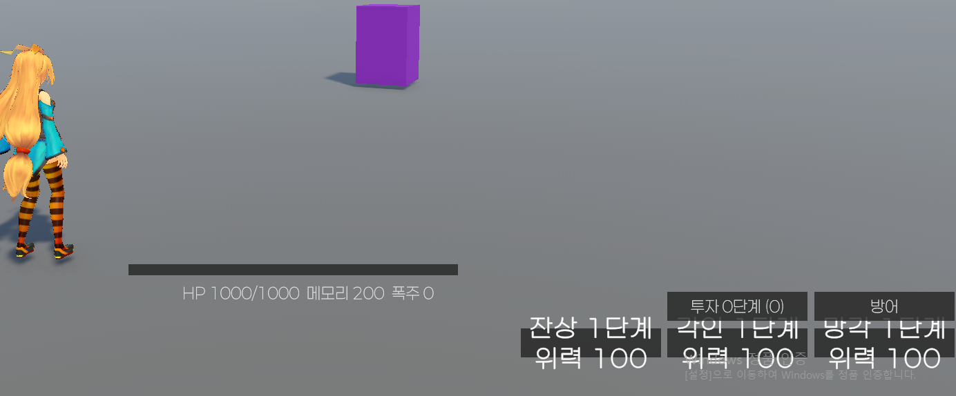

- 기능 구현

- 각인 메모리 코스트 수정
- 기존 메모리 코스트 15인 각인 스킬의 메모리 코스트를 10으로 변경
- 15 - 10
- 기획자가 수정 하였음

- 데이터 수정

- 기존 몬스터 레벨
- 현재 몬스터 레벨은 1기, 2기, 3기별 추가되는 몬스터 1기에 +1이 되는 상황.
- 레벨디자인과 밸런싱 과정에 테스터가 몬스터 레벨을 조절할수 있도록 변경
- 몬스터 그룹을 정하고 전투를 들어가기 전 각 몬스터의 레벨을 지정하여 전투에 진입하도록 작업

- 기능 추가

10-17 시스템 픽스

- 방어행동 2회 적용
- 망각 몬스터 1기 전투 시 턴 패턴이 다음과 같은 경우
- 플레이어 - 망각 - 망각 - 플레이어 - 망각
- 망각 몬스터가 2회 방어하며 이후 플레이어의 공격 2회 전부 방어가 적용됨
- 방어는 다음 공격만 공격력을 감소시켜야함
- 기존 2회 방어의 이후 2회 공격력 감소를 마지막 방어 행동만 공격력 감소 효과가 적용되도록 변경

- 기능 수정

- 망각 AI 방어 행동 2회
- 방어 2회는 기획 의도에 맞지 않는 AI 오류이다.
- 이를 수정한다.
- (몬스터 AI 기획서) - (10.1 망각 몬스터 1기 방어 행동) 참고하여 기능 수정

- 기능 수정

